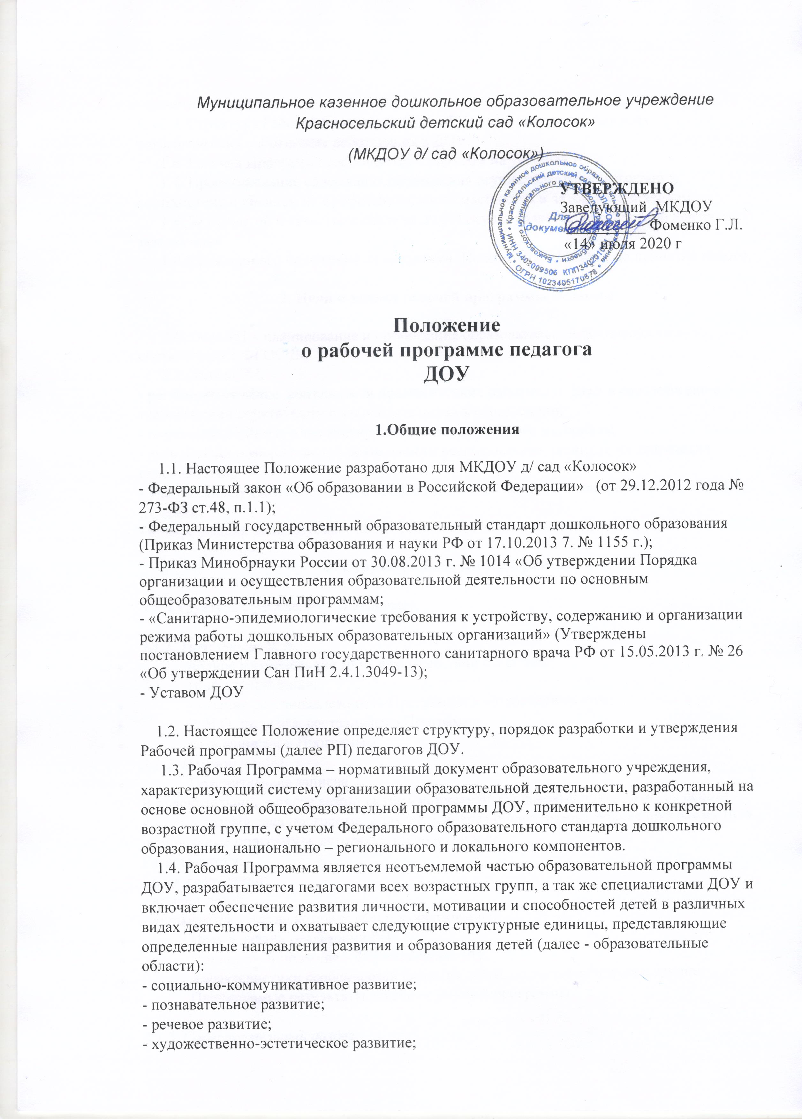

*Муниципальное казенное дошкольное образовательное учреждение Красносельский детский сад «Колосок»*

*(МКДОУ д/ сад «Колосок»)*

**УТВЕРЖДЕНО**

Заведующий МКДОУ

__________ Фоменко Г.Л.

«14» июля 2020 г

**Положение**

**о рабочей программе педагога**

**ДОУ**

**1.Общие положения**

1.1. Настоящее Положение разработано для МКДОУ д/ сад «Колосок»

- Федеральный закон «Об образовании в Российской Федерации»   (от 29.12.2012 года № 273-ФЗ ст.48, п.1.1);

- Федеральный государственный образовательный стандарт дошкольного образования  (Приказ Министерства образования и науки РФ от 17.10.2013 7. № 1155 г.);

- Приказ Минобрнауки России от 30.08.2013 г. № 1014 «Об утверждении Порядка организации и осуществления образовательной деятельности по основным общеобразовательным программам;

- «Санитарно-эпидемиологические требования к устройству, содержанию и организации режима работы дошкольных образовательных организаций» (Утверждены постановлением Главного государственного санитарного врача РФ от 15.05.2013 г. № 26 «Об утверждении Сан ПиН 2.4.1.3049-13);

- Уставом ДОУ

1.2. Настоящее Положение определяет структуру, порядок разработки и утверждения Рабочей программы (далее РП) педагогов ДОУ.

1.3. Рабочая Программа – нормативный документ образовательного учреждения, характеризующий систему организации образовательной деятельности, разработанный на основе основной общеобразовательной программы ДОУ, применительно к конкретной возрастной группе, с учетом Федерального образовательного стандарта дошкольного образования, национально – регионального и локального компонентов.

1.4. Рабочая Программа является неотъемлемой частью образовательной программы ДОУ, разрабатывается педагогами всех возрастных групп, а так же специалистами ДОУ и включает обеспечение развития личности, мотивации и способностей детей в различных видах деятельности и охватывает следующие структурные единицы, представляющие определенные направления развития и образования детей (далее - образовательные области):

- социально-коммуникативное развитие;

- познавательное развитие;

- речевое развитие;

- художественно-эстетическое развитие;

- физическое развитие.

1.5. Структура Рабочей программы (далее РП) является единой для всех педагогических работников, работающих в ДОУ.

1.6. Рабочая Программа составляется педагогом на учебный год.

1.7. Проектирование содержания образования осуществляется педагогами в соответствии с уровнем их профессионального мастерства и авторским видением.

1.8. За полнотой и качеством реализации РП осуществляется должностной контроль заведующим.

1.9. Срок данного положения не ограничен. Положение действует до принятия нового.

**2. Цели и задачи рабочей программы педагога**

2.1. Цель РП – планирование и организация образовательной деятельности в соответствие с ФГОС ДО.

2.2. Задачи РП:

- регламентирование деятельности педагогических работников ДОУ в соответствии с требованиями действующего законодательства в образовании;

- определение объема и конкретного содержания учебного материала;

- активизация познавательной деятельности воспитанников, развитие их творческих способностей;

- учет индивидуальных особенностей воспитанников группы (в том числе детей с ОВЗ) и их семей;

- конкретизация используемых технологий, методов и приемов обучения.

**3. Структура Рабочей Программы**

3.1. Структура содержания РП включает:

*3.1.1. Титульный лист:*

* полное наименование ДОУ в соответствии с Уставом;
* гриф утверждения;
* указание на принадлежность Программы к возрастной группе;
* Ф.И.О. педагога, составившего Программу;
* дата написания Программы

*3.1.2. Целевой раздел:*

* Пояснительная записка

В пояснительной записке важно указать нормативные правовые документы, на основе которых разработана программа, а так же основная общеобразовательная программа ДОУ, парциальные программы, авторские технологии и др.

Раскрываются:

- срок реализации;

- возраст детей;

- указывается язык на котором ведется образование;

* Цель и задачи реализации РП;
* Принципы и подходы к формированию РП;
* Характеристики особенностей развития детей, воспитывающихся в группе;
* Планируемые результаты освоения рабочей программы

3.1.3. *Содержательный раздел*

* Описание образовательной деятельности в соответствии с направлениями развития ребенка, представленными в пяти образовательных областях, с учетом используемых вариативных примерных основных образовательных программ дошкольного образования и методических пособий, обеспечивающих реализацию данного содержания:
* Содержание РП должно обеспечивать развитие личности, мотивации и способностей детей в различных видах деятельности и охватывать следующие структурные единицы, представляющие определенные направления развития и образования детей (далее - образовательные области):

1. - социально-коммуникативное развитие;
2. - речевое развитие;
3. - познавательное развитие;
4. - художественно-эстетическое развитие;
5. - физическое развитие.
6. Конкретное содержание указанных образовательных областей должно зависеть от возрастных и индивидуальных особенностей детей. И определяется целями и задачами РП и может реализовываться в различных видах деятельности (общении, игре, познавательно-исследовательской деятельности - как сквозных механизмах развития ребенка).

* Описание вариативных форм, способов, методов и средств реализации РП с учетом возрастных и индивидуальных особенностей воспитанников, специфики их образовательных потребностей и интересов;
* Особенности образовательной деятельности разных видов и культурных практик;
* Способы и направления поддержки детской инициативы
* Особенности взаимодействия педагогического коллектива с семьями воспитанников:

- особенности взаимодействия с семьями воспитанников группы;

- перспективный план работы с родителями на год.

* Календарно-тематическое планирование работы в группе (примерное содержание)
* Список детей
* Сведения о детях и родителях
* Лист здоровья
* Система закаливания в группе
* План оздоровительно -профилактических мероприятий
* Годовое планирование тематических недель
* Расписание непрерывной образовательной деятельности
* Расписание совместной образовательной деятельности и культурных практик в режимных моментах
* Организация двигательной деятельности детей(физическое развитие)
* Календарное планирование по месяцам.

*3.1.4. Организационный раздел*

* 3.1. Описание материально-технического обеспечения программ. Обеспечение методическими материалами и средствами обучения и воспитания. Описание материально – технического обеспечения РП;
* Режим дня:
* Особенности традиционных праздников, событий, мероприятий
* Особенности организации предметно - пространственной среды

Описание образовательной деятельности по профессиональной коррекции нарушений развития детей;

3.2. Отдельным разделом оформляется содержание коррекционной работы и инклюзивного образования воспитанников с ОВЗ.

3.3. В разделы РП могут быть включены другие материалы и информация, необходимая педагогу для более полной и качественной реализации РП.

3.4. Дополнения и изменения в РП могут вноситься ежегодно перед началом нового учебного года. Изменения вносятся в РП в виде вкладыша «Дополнения к РП». При накоплении большого количества изменения РП корректируются в соответствии с накопленным материалом.

**4. Требования к оформлению РП**

4.1. Набор текста производится в текстовом редакторе Word forWindows с одной стороны листа формата А4, тип шрифта: TimesNewRoman, размер - 12 пт.

**5. Рассмотрение и утверждение РП**

5.1. РП разрабатывается педагогическим работником ДОУ сроком на 1 год

5.2. РП принимается на Педагогическом совете ДОУ и утверждается приказом заведующего ДОУ до 1 сентября текущего учебного года.

**6. Контроль реализации РП**

6.1. Ответственность за полноту и качество реализации РП возлагается на разработавших и реализующих РП педагогических работников ДОУ.

6.2. Контроль осуществляется в соответствии с годовым планом, планом контроля ДОУ.

6.3. Ответственность за контроль реализации РП возлагается на старшего воспитателя и заведующего ДОУ.

**7. Хранение рабочих программ**

7.1. РП хранятся в методическом кабинете ДОУ.

1. К РП имеют доступ все педагогические работники и администрация ДОУ.

2. Рабочая учебная программа хранится 3 года после истечения срока ее действия